Міністерство освіти і науки України

Національний університет «Запорізька політехніка»

кафедра програмних засобів

ЗВІТ
з лабораторної роботи № 1
з дисципліни «Комп'ютерна графіка та обробка зображень» на тему:

«Вступ до Opengl»

Виконав:
ст. гр. КНТ-113сп Іван ЩЕДРОВСЬКИЙ

Прийняв:
Асистент Артем ТУЛЕНКОВ

2025

Мета роботи
Отримати практичні навички роботи з бібліотекою OpenGL, використовуючи мову програмування C++. Навчитися малювати 3D об’єкти, виконувати базові маніпуляції з ними, створювати вікна, керувати камерою, працювати з освітленням, створювати прості шейдери та зрозуміти як працюють бібіліотеки GLEW, GLFW, GLM.

Завдання до лабораторної роботи
2.1 Змініть колір та розмір вікна (як приклад можна змінити розмір під існуючий пристрій, наприклад планшет або телефон).
2.2 Наведіть коментарі до коду.
2.3 Внесіть індивідуальні зміни до коду.

Виконання лабораторної роботи
Для виконання лабораторної роботи було використано Visual Studio 17 2022
Лабораторна робота виконувалась, в тому числі, з взаємодією з книгою “Learn OpenGL – Graphics Programming” від Joey de Vries 2020 року, яку можна безкоштовно знайти на сайті learnopengl.com.
Першим етапом було встановлення бібліотеки GLFW. Для максимальної сумісності з системою та середовищем розробки замість використання готової версії було виконана побудова файлів бібліотеки з її вихідного коду. Це було виконано через використання CMake, щоб з вихідного коду створити Visual Studio 17 2022 проєкт, а далі, всередині IDE, була виконана компіляція бібліотеки. Використання CMake та вихідні файли показані на рисунках 1 та 2 відповідно.
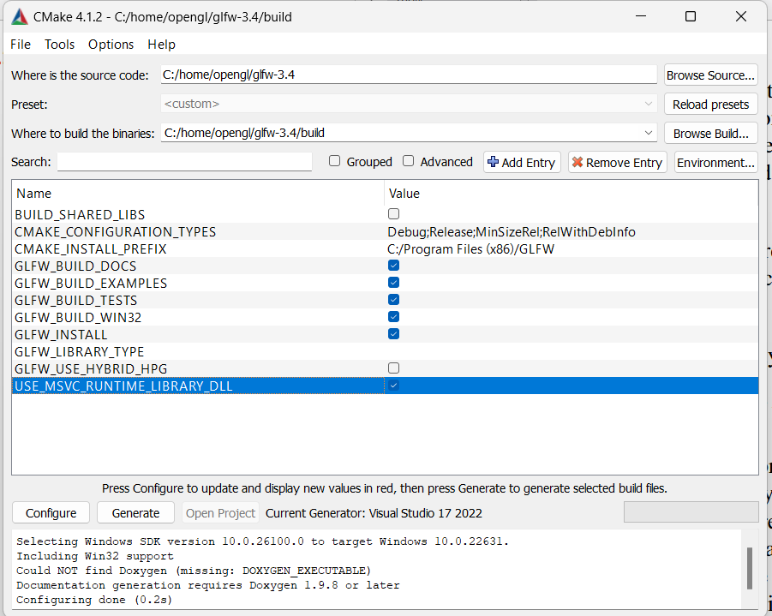
Рисунок 1 – Cmake

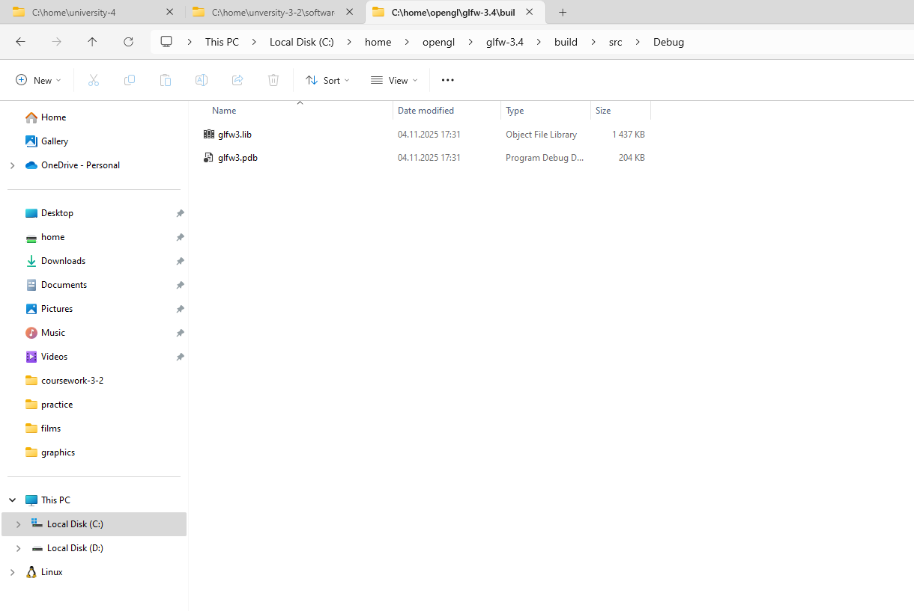
Рисунок 2 – Вихідні файли після компіляції
Наступним етапом було з’єднання IDE та файлів цієї бібліотеки. Для зручної взаємодії з бібліотеками в майбутньому було створено спеціальну директорію, яка зберігає всі include та lib файли. Дерево файлів цієї директорії показано на рисунку 3

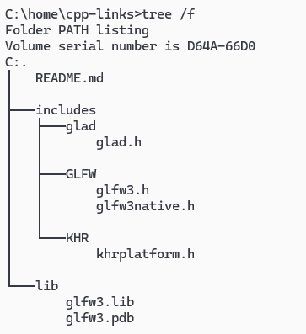
Рисунок 3 – Дерево файлів директорії посилань

Після цього, всередині Visual Studio було додано директорії include та lib до VC++ Directories. Це показано на рисунку 4

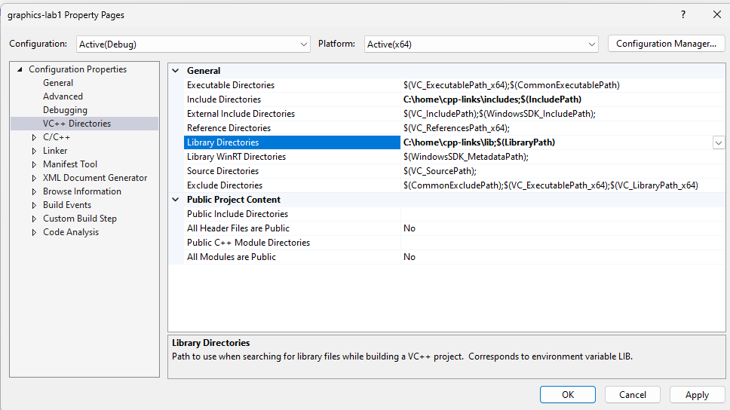
Рисунок 4 – Посилання на include та lib директорії

До Linker було додано додаткові залежності. Це показано на рисунку 5

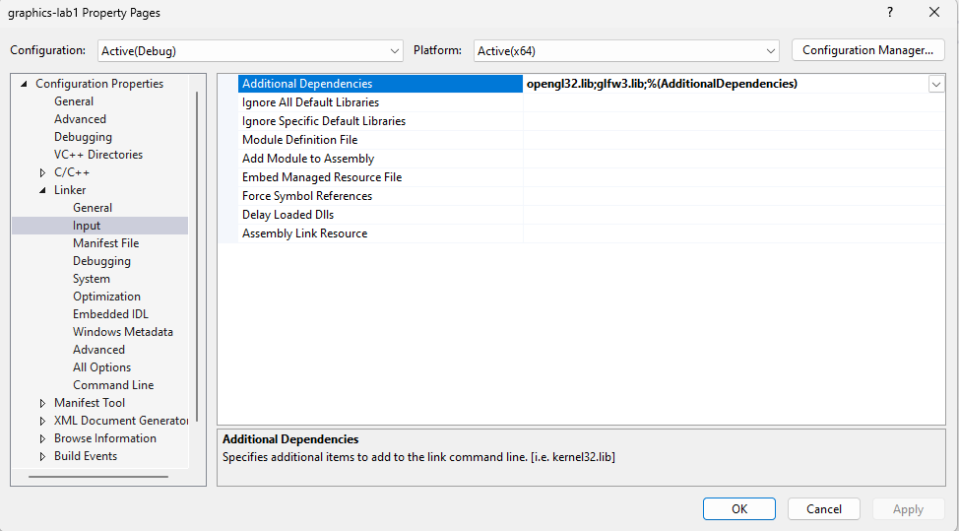
Рисунок 5 – Додаткові залежності в Linker

Оскільки одним з завдань було внести індивідуальні зміни до коду, то в якості такої зміни було вирішено встановити glad замість glew. Для цього було згенеровано конфігурацію GLAD на офіціальному сайті glad.dav1d.de для версії 4.6 в core профілі. Далі, include файли були додані до директорії зі всіма іншими include, а glad.c був доданий безпосередньо до вихідного коду застосунку.
Також, в якості зміни, до коду було додано закриття програми після кліку на ESC.

Тест розробленої програми
#include <glad/glad.h>
#include <glfw/glfw3.h>
#include <iostream>

void framebuffer_size_callback(GLFWwindow* window, int width, int height);
void processInput(GLFWwindow* window);

int main() {
if (!glfwInit()) {
std::cout << "GLFW failed to start" << std::endl;
glfwTerminate();
return -1;
}

glfwWindowHint(GLFW_CONTEXT_VERSION_MAJOR, 3);
glfwWindowHint(GLFW_CONTEXT_VERSION_MINOR, 3);
glfwWindowHint(GLFW_OPENGL_PROFILE, GLFW_OPENGL_CORE_PROFILE);

GLFWwindow* window = glfwCreateWindow(800, 600, "LearnOpenGL", NULL, NULL);

if (window == NULL) {
std::cout << "Failed to create GLFW window" << std::endl;
glfwTerminate();
return -1;
}

glfwMakeContextCurrent(window);

if (!gladLoadGLLoader((GLADloadproc)glfwGetProcAddress)) {
std::cout << "Failed to initialize GLAD" << std::endl;
return -1;
}

glfwSetFramebufferSizeCallback(window, framebuffer_size_callback);

while (!glfwWindowShouldClose(window)) {
processInput(window);

glClearColor(0.2f, 0.3f, 0.3f, 1.0f);
glClear(GL_COLOR_BUFFER_BIT);

glfwSwapBuffers(window);
glfwPollEvents();
}

glfwTerminate();
return 0;
}

/*!
* Process interaction with user
*/
void processInput(GLFWwindow* window) {
if (glfwGetKey(window, GLFW_KEY_ESCAPE) == GLFW_PRESS) {
glfwSetWindowShouldClose(window, true);
}
}

/*!
* Auto update OpenGL viewport on resize
*/
void framebuffer_size_callback(GLFWwindow* window, int width, int height) {
glViewport(0, 0, width, height);
}

Висновки
Було отримано практичні навички роботи з бібліотекою OpenGL, використовуючи мову програмування C++

